С.Д. Соловьева

Технология выполнения прорезной аппликации. Зимний лес

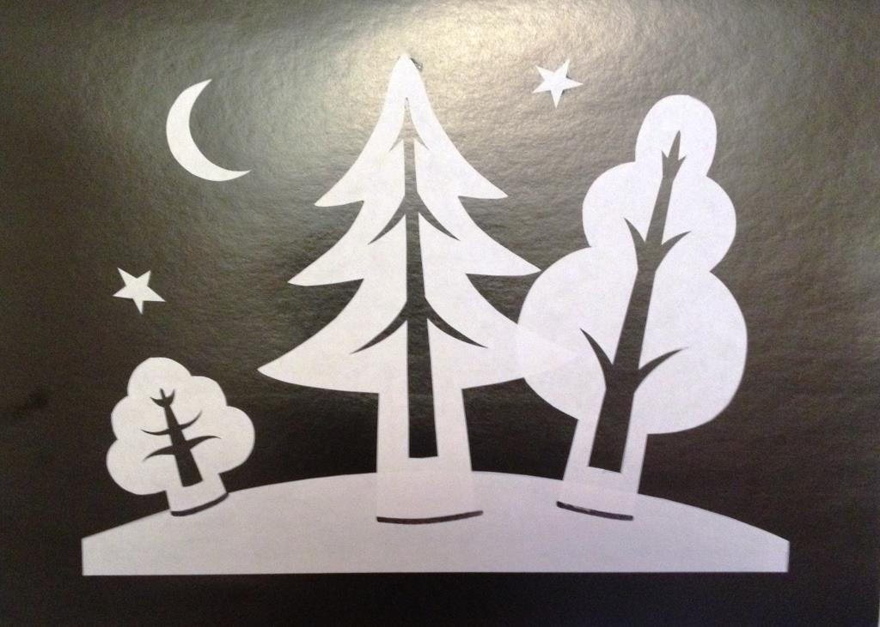

Белово

Наш адрес:
652600, г.Белово,
Кемеровская область,
ул. Советская, 44,
тел.: 8 (38452) 2-29-96
e-mail: dtdm_belovo@mail.ru
www.edubel.ru

Муниципальное бюджетное учреждение дополнительного образования «Дворец творчества детей и молодёжи имени Добробабиной А.П.
города Белово»

С.Д. Соловьева

Технология выполнения прорезной аппликации
«Зимний лес»

Белово 2021

С.Д. Соловьева педагог дополнительного образования
Автор: С.Д. Соловьева

С60 Технология выполнения прорезной аппликации. Зимний лес [Текст]: методическая разработка /автор С.Д. Соловьева. – Белово: МБУДО «Дворец творчества детей и молодёжи имени Добробабиной А.П. города Белово», 2021. - 26 с.

Методическая разработка содержит план-конспект занятия по технологии выполнения прорезной аппликации: «Зимний лес», предназначена для занятий по дополнительной общеобразовательной общеразвивающей программе «Мастерская фантазий» в рамках изучения темы «Аппликация», а также может быть использована во всех образовательных учреждениях, как для работы в объединениях декоративно-прикладной направленности, так и на уроках технологии по соответствующим разделам тем. Данная рекомендация может быть полезна педагогам дополнительного образования, реализующих программы декоративно-прикладной направленности, а также учителям школ, ведущих предмет «Технология».

Содержание
1 | Пояснительная записка ………………………………………… |  | 4
2 | Технология выполнения прорезной аппликации «Зимний лес». План-конспект занятия. …………………………………............. |  | 5
3 | Заключение ………………………………………………………. |  | 19
4 | Интернет-ресурсы ……………………………………………….. |  | 20
5 | Приложения …………………………………………………........ |  | 21

Пояснительная записка
Художественное образование и эстетическое воспитание подрастающего поколения было и остаётся важнейшей образовательной задачей. Необходимо развивать у детей чувство прекрасного, формировать высокие эстетические вкусы, умение понимать и ценить произведения искусства, памятники истории и архитектуры, красоту и богатство родной природы. В дополнительной общеразвивающей программе «Мастерская фантазий» большое внимание уделяется развитию у учащихся понимания эстетики природы, способности видеть красоту живой природы, и воплощать её в поделках и аппликациях.
Раздел программы «Мастерская фантазий» по теме «Аппликация» содержится блок занятий, посвящённых различным изучению различных видов аппликаций таких: как предметная, обрывная, флористическая, объёмная, прорезная.
Цель изучения данного раздела: обучение выполнению различных аппликативных техник из бумаги.
Задачи:
- обучение выполнению таких видов аппликаций как: предметная, обрывная, флористическая, объёмная, прорезная.
- развитие творческих способностей, художественного мышления;
- воспитание любви к природе родного края, способности эмоционально откликаться на её красоту.
В ходе занятий по данной тематике осуществляются также конструктивные и технологические задачи:
Конструктивные задачи:
- Выбор размера, формы, оттенка цвета, способы наклеивания.
Технологические задачи:
- Этапы выполнения операций (разметка, оформление); овладение приемами работы с инструментами при изготовлении элементов аппликации, сборка и оформление работы.
В данной методической разработке предлагается занятие по изучению учащимися вида аппликации – «Прорезная» аппликация.

Технология выполнения прорезной аппликации «Зимний лес»
План-конспект занятия

Цель: - выполнение деталей аппликации способом «прорезания»;
- выполнение прорезной аппликации «Зимний лес».

Задачи:
Обучающая: - дать понятие о прорезной аппликации, как об одном из
видов аппликативных техник;
- учить выполнять фигурные прорези на деталях,
относительно линии сгиба бумаги.

Развивающая: - развивать навыки работы с бумагой и ножницами.

Воспитывающая: - воспитывать эстетическую отзывчивость
на красоту зимней природы;
- воспитывать аккуратность при выполнении работы.

Тип занятия: Занятие по получению новых знаний.
Вид занятия: Практическое занятие.
Возраст: 9 лет.
Методы организации занятия: наглядный, словесный, практический, проектно-конструктивный.
Этапы занятия:
1. Организационный;
2. Мотивационный;
3. Целеполагание и планирование;
4. Актуализация знаний;
5. Изложение нового учебного материала;
6. Первичное закрепление;
7. Практическая работа;
8. Итоговый;
9. Рефлексия.

Планируемые результаты
Личностные: эстетическое удовлетворение в процессе выполнения аппликации, учиться выражать свое мнение, работать над самооценкой и адекватным пониманием причин успеха (неуспеха).
Предметные: расширение кругозора учащихся, усвоение знаний о видах аппликаций, выработка навыков работы с бумагой и ножницами, умение применять правила техники безопасности при работе с ножницами, клеем.
Метапредметные: контролировать свою деятельность в процессе выполнения задания, учиться выдвигать свою версию, делать выводы по итогам работы, учится анализировать, сравнивать, сопоставлять и обобщать, сотрудничать со сверстниками, участвовать в диалоге, строить речевые высказывания в соответствии с поставленной задачей.
Ученики (научатся) будут знать:
о понятии «прорезная» аппликация, как об одной из техник аппликации;
о способе выполнения прорезей на деталях;
научаться вести работу поэтапно.
Ученики получат возможность научиться:
высказывать свои мысли в процессе равноправной деятельности;
развивать принятие и понимание друг друга, толерантность;
развивать внимание через слуховые и зрительные анализаторы;
ставить цели, планировать пути достижения;
самостоятельно контролировать свое время и управлять им.

Структура занятия
(технологическая карта)
Этапы занятия | Время | Деятельность  педагога | Деятельность  учеников | УУД
1. Организационный | 2 | Приветствие. Организует направленное внимание на начало занятия. | Настраиваются на учебное сотрудничество, концентрируют внимание. | Познавательные:  выделять существееную информацию.  Регулятивные:  самостоятельно организовывать своё рабочее место;  планировать учебное сотрудничество с педагогом и  со сверстниками.  Коммуникатив-ные: слушать собеседника и понимать речь других.
2. Мотивационный | 2 | Зачитывает стихотворение, усиливая интерес детей к теме занятия. | Слушают и воспринимают информацию.  Отвечают на поставленный вопрос. | Познавательные:  выделять существееную информацию.  Регулятивные:  настраивать себя на продуктивную работу.  Коммуникатив-ные: слушать собеседника и понимать речь других.
3. Целеполагание и планирование | 2 | Знакомит  с целью и задачами занятия. | Слушают и воспринимают информацию. | Познавательные:  Выделять существенную информацию.  Регулятивные:  принимать и сохранять учебную цель и задачи.  Коммуникатив-ные:  воспринимать информацию на слух.
4. Актуализация знаний | 5 | Подводя к изучению понятия «прорезная» аппликация, показывает образцы аппликаций, выполненных в разных техниках, и просит найти отличия.  Подводит к противоречию и предлагает, по итогу принятого решения, сделать вывод самостоятельно. | Анализируют объекты с целью выделения признаков, извлекают необходимую информацию. Строят речевое высказывание. | Познавательные:  Ориентироваться в своей системе знаний.  Регулятивные:  выдвигать предположения на основе имеющихся знаний и обосновывать их.  Коммуникатив-ные:  высказывать своё мнение.
5. Изложение нового учебного материала | 5 | Излагает новый материал.  Объясняет последовательность работы со схемой. | Воспринимают информацию.  Наблюдают за демонстрацией педагом схемы выполнения аппликации. | Познавательные:  извлекать необходимую информацию.  Регулятивные:  сознательно организовывать свою познавательную деятельность.  Коммуникатив-ные: слушать и понимать речь педагога.
6. Первичное закрепление | 2 | Закрепляет знания и умения учеников, необходимые для выполнения работы над аппликацией. | Озвучивают этапы выполнения работы. | Познавательные:  извлекать информацию из схем, иллюстраций, для выполнения учебных задач.  Регулятивные:  планировать свою деятельность по решению учебного задания.  Коммуникатив-ные: оформлять свои мысли в устной форме.
7. Практическая работа | 20 | Осуществляет показ, схемы поэтапного выполнения аппликации с помощью презентации. | Выполняют аппликацию, пошагово сверяясь с этапами его выполнения. | Познавательные:  извлекать информацию из схем, иллюстраций, для выполнения учебных задач.  Регулятивные:  организовать выполнение задания;  контролировать время выполнения задания.  Коммуникатив-ные: оформлять свои мысли в устной форме.
8. Итоговый | 2 | Анализирует и оценивает выполение своих поставленых целей. | Самостоятельно определяют правильность решения поставленных на занятии задач. | Познавательные:  обобщать и систематизи-ровать изученное.  Регулятивные:  коррекция знаний, способов деятельности.  Коммуникатив-ные: строить речевое высказывание.
9. Рефлексия | 5 | Предлагает оценить ученикам, преобретённые ими в процессе занятия, умения и навыки. | Учащиеся, работая в парах, коллективно выполняют работу  «Зимний лес». | Познавательные:  Систематизи-ровать, обобщать, делать выводы.  Регулятивные:  соотносить цели и результаты собственной деятельности.  Коммуникатив-ные: строить монологическое высказывание.

Оборудование для педагога:
- План-конспект занятия.
- Набор иллюстраций к игре «Виды аппликаций».
- Снежная лесная опушка /форма для заполнения ёлочками, берёзами и кустами/. Наборы комплектов для рефлексии – 10 шт. В каждом наборе: берёзы (белого цвета - 1 шт.), ёлочки (голубого цвета- 1шт.), кусты (синего цвета- 1 шт.).
- шаблон сугроба /10 шт./;
- шаблон половинки берёзы /10 шт./;
- шаблон половинки ели /10 шт./;
- шаблон половинки калины /10 шт./;
- лист картона чёрного цвета /10 шт./;
- заготовки белой бумаги для выполнения сугроба /10 шт./;
- заготовки белой бумаги для выполнения деревьев /20 шт./;
- заготовки белой бумаги для выполнения куста /10 шт./;
- заготовки белой бумаги для выполнения месяца /10 шт./;
- заготовки белой бумаги с размеченными звёздами /20 шт./;
- схема расположения шаблонов на бумажных заготовках /10 шт./;
- карандаш;
- стирательная резинка;
- ножницы.
Технические средства обучения:
- Компьютер, мультимедийный экран.
Зрительный ряд:
- Образцы аппликаций;
- презентация: Технология выполнения прорезной аппликации «Зимний лес».
Музыкальный ряд:
- П.И. Чайковский «Щелкунчик» /«Вальс снежных хлопьев»/.

Инструменты и материалы для учащихся:
- лист картона /цвет: синий, фиолетовый, чёрный – по выбору/;
- простой карандаш;
- стирательная резинка;
- ножницы;
- клей «ПВА», /клей-карандаш/;
- кисть для клея;
- каретка для клея;
- салфетка.

Ход занятия:
1. Организационный этап
Педагог:
- Здравствуйте, ребята! Сегодня вновь для нас открыла двери наша творческая мастерская! На смену красочной осени, пришла белоснежная зима! Ребята, назовите приметы зимы.
Ответы детей:
- Становится холодно;
- выпадает снег;
- замерзают водоёмы;
- день становится короче.
Педагог:
- Действительно, все эти признаки указывают на то, что зима уже вступила в свои права.

2. Мотивационный этап
Педагог:
- Мы не даром вспомнили зимние приметы, сегодня на занятии нам предстоит выполнить аппликацию, которая будет посвящена зимнему времени года. А что будет изображено на этой аппликации попробуйте догадаться, прослушав стихотворение поэтессы Федорчак Людмилы:

Зимний вечер, лунный свет…
В белый снег весь лес одет.
В белых шубах, в белых шапках,
И мороз им шепчет сладко:
Спи, березка, спи, сосна,
Жди, когда придет весна,
Солнышко лучом согреет
И пробудит ото сна.

Педагог:
- Итак, ребята, что, по-вашему мнению, будет изображено на нашей будущей аппликации?
Возможные ответы детей:
- Деревья в зимнем лесу;
- Зимний лес.
Педагог:
- Верно, ребята, аппликация будет изображать зимний лес!
Педагог демонстрирует прорезную аппликацияю «Зимний лес» /Приложение №1/.
Педагог:
- А какие, по вашему мнению, деревья изображены в данной аппликации?
Ответы детей:
- Ель;
- берёза;
- маленькое деревце;
- куст.
Педагог:
- Какие ещё детали есть в аппликации?
- месяц;
- звёзды.
Педагог:
- Все ваши ответы верны, ребята. И, если быть точными, то на аппликации изображена ночь в зимнем лесу.

Хорошо в лесу зимой,
Лес украшен бахромой,
Звонкий снег искрится,
Иней серебрится.

3. Целеполагание и планирование
Педагог:
- Сегодня на занятии нам предстоит выполнить аппликацию из бумаги «Зимний лес». Вы узнаете ещё об одном виде аппликации, научитесь выполнять детали для данного вида аппликации, а также вести работу над аппликацией, последовательно соблюдая этапы её выполненения.

4. Актуализация знаний
Педагог:
- Рассмотрим аппликацию подробнее. Эта аппликация отличается от тех, что мы делали с вами раньше. А какие аппликации вы делали раньше, вы вспомните поиграв в игру под названием «Определи виды аппликаций» /Приложение №2/. У меня есть иллюстрации с разными видами аппликаций. Я раздам эти иллюстрации нескольким ребятам. Отвернусь и буду считать до 10-ти. В это время вы должны будете передавать иллюстрации друг другу по кругу. Как только я закончу считать, игра останавливается. У кого в руках окажется иллюстрация, тот отвечает на вопрос: «Как называется этот вид аппликации?». Если ученик не сможет ответить на вопрос, то ему помогает кто-то из товарищей, кто знает ответ на этот вопрос.
Педагог:
- Итак, ребята, мы поиграли, а теперь давайте перечислим какие виды аппликаций мы знаем.
Дети отвечают на вопросы игры.

5. Изложение нового учебного материала
Педагог:
- Итак, ребята, поиграв, мы вспомнили, что уже изучили такие виды аппликаций как: предметная, обрывная, флористическая и объёмная. И нам предстоит изучить ещё один из видов аппликации.
Педагог демонстрирует прорезную аппликацияю «Зимний лес».
Педагог:
- Ребята, какие особенности вы видите в деталях этой аппликации?
Ответы детей:
- В деталях есть прорези.
Педагог:
- Правильно, ребята.
Педагог:
- Что напоминают вам эти прорези в деталях?
Ответы детей:
- Прорези напоминают ветки дерева.
Педагог:
- Правильно.
- Обратите внимание, ребята, что прорези выполнены внутри детали. Кусочки бумаги при вырезании вынимаются изнутри детали, и именно такой вид аппликации называется – прорезная аппликация. Конечно эти прорези, выполненные в деталях деревьев, делают их необычными! Согласитесь, что, если бы детали аппликации не были прорезаны, изображение смотрелось довольно скучно.
Педагог:
- Итак, ребята, запомните:
Вид аппликации, выполненной с фигурными прорезями во внутренней части деталей, называется «Прорезная» аппликация.

6. Первичное закрепление
Педагог демонстрирует прорезную аппликацияю «Зимний лес».
Педагог:
- Что мы делаем в деталях перед их наклеиванием на основу?
Ответы детей:
- Прорези
Педагог:
- Правильно. И, если, детали аппликации имеют прорези, то такая аппликация называется?
Ответы детей:
- Прорезная аппликация.
Педагог:
- Верно. Мы закрепили, что означает понятие «прорезная» аппликация, а теперь нам предстоит ееё выполнить. А перед выполнением практической работы, повторим правила техники безопасности.

Проверка наличия инструментов и материалов /Приложение №3/
Педагог:
- Прежде чем приступить к работе, проверим, все ли принадлежности есть у вас на столе. А это: лист картона синего, фиолетового или чёрного цвета – по вашему выбору, простой карандаш, стирательная резинка, ножницы, клей «ПВА», кисть для клея, каретка для клея, салфетка.

Повторение правил техники безопасности /Приложение №4/
Педагог:
- Вспомните, ребята, какие правила техники безопасности нам пригодятся на занятии?
Ответы детей:
- Правила работы с ножницами;
- правила работы с клеем.
Педагог:
Как нужно работать с ножницами?
Ответы детей:
- С ножницами нужно работать аккуратно, не задевая руками лезвий;
- ножницы следует держать дальше от глаз.
Педагог:
А как нужно работать с клеем?
Ответы детей:
- С клеем нужно работать аккуратно, не допуская попадания в глаза и на одежду;
- клея на кисть нужно брать небольшое количество.

7. Практическая работа
Педагог:
- Рассмотрим образец аппликации /педагог демонстрирует образец прорезной аппликации «Зимний лес»/.
- Какая деталь аппликации должна быть наклеена первой?
Ответы детей:
- Сугроб.
Педагог:
- Верно. А почему?
Ответы детей:
- Потому что на него будут наклеены деревья.
Педагог:
- Как вы и сказали, ребята, первой деталью, которую мы наклеим на основу будет «сугроб».
Учащиеся обводят по шаблону и вырезают деталь сугроба.
Педагог:
- Сейчас нам предстоит выполнить детали деревьев. Так как аппликация у нас прорезная, нам следует наметить фигурные прорези на заготовках. Но для начала нам нужно подготовить заготовки для будущих деталей деревьев /педагог раздаёт листочки белой бумаги детям/.
Педагог:
- Работать с шаблонами вам предстоит по схеме /Приложение №5/.
Вы знаете, ребята, что, если согнуть бумагу пополам, приложить половинку шаблона детали к линии сгиба, обвести и вырезать, то по закону симметрии обе половины детали будут одинаковыми. Давайте рассмотрим вариант с берёзой. Чтобы выполнить деталь, вы прикладываете шаблон фигурным вырезом вплотную к линии сгиба. Обводите карандашом внешнюю часть шаблона, и не сдвигая, очень аккуратно обводите по внутренней стороне шаблона фигурные вырезы. Убираете шаблон. Вырезаете деталь из заготовки по внешнему и внутреннему контуру.
Таким образом, вы, глядя на схему, должны будете изготовить три детали: детали: «Берёза», «Елочка», «Кустарник» /например, Калина/.
Выполняя работу учащиеся проговаривают действие, указанное в схеме.
Работа над деталями аппликации:
1. Выполнить три заготовки для деталей деревьев.
Действие:
- Сгибаем листочки белой бумаги по их длинной части напополам.
2. Выполнить детали деревьев с фигурными прорезями.
Действие:
- Прикладываем шаблон стороной с фигурными прорезями к линии сгиба заготовки;
- обводим шаблон по внешней и внутренней части;
- вырезаем деталь из заготовки по внешнему и внутреннему контуру;
Подготовка деталей «Месяц», «Звёзды».
- Обводим и вырезаем детали месяца и звёзд.

Педагог:
- Ребята, вы немного устали, давайте отдохнём.

Динамическая пауза

Снежком задуло нам глаза.
Остановить ветер нельзя.
Кружусь я в снежном хороводе.
Чуть-чуть замёрзли мои ноги.

Практическая работа
Педагог:
На первом этапе мы наклеили деталь сугроба на основу /Приложение №7/
Наши действия на 2-ом этапе:
Дети проговаривают свои действия:
- наклеиваем детали деревьев на деталь сугроба.
Педагог:
- В какое место на детали «сугроб», мы должны наклеить детали деревьев?
Ответы детей:
Наклеить детали следует примерно посередине детали сугроба.
3 этап:
- наклеиваем детали месяца и звёзд.

8. Итоговый этап
Педагог:
Заключительные вопросы по пройденному материалу.
- Итак, ребята, давайте вспомним, как называется вид аппликация, которую мы сегодня выполняли?
Ответ детей:
- Прорезная аппликация.
Педагог:
- Почему данная аппликация являлась прорезной?
Ответ детей:
- Потому что в деталях выполнялись прорези.

9. Рефлексия
Педагог:
- Ребята, покажите работы друг другу. Давайте полюбуемся работами друг друга. Молодцы, ребята! А теперь каждый из вас должен оценить свою работу.
Напоминаю, что работу мы оцениваем по следующим пунктам:
- Аккуратность выполнения деталей:
прорези в деталях должны быть выполнены аккуратно;
- Правильность наклеивания деталей на основу:
детали деревьев должны быть наклеены на середину детали сугроба.
- Аккуратность наклеивания деталей:
основа не должна быть испачкана клеем.
Педагог:
- Ребята, рассмотрите свою работу и отметьте, что удалось и не удалось в работе над аппликацией?
- выполнить прорези в деталях?
- наклеить детали, чтобы не испачкать основу клеем?
- что показалось трудным при выполнении аппликации?
Педагог:
- Ребята, оценку «отлично» за выполнение прорезной аппликации «Зимний лес» можно поставить если:
- прорези обведены по шаблону аккуратно;
- прорези выполнены аккуратно;
- основа не испачкана клеем.
Педагог:
- А теперь, ребята, каждый из вас мысленно оценит свою работу и поставит себе оценку:
- отлично,
- хорошо,
- удовлетворительно.

Педагог:
- Ребята! Вы выполнили прекрасную аппликацию, изображающую красоту зимнего леса! Ваши аппликации будут представлены на выставке творческих работ «Зимние фантазии» и порадуют и взрослых и ребят. Я надеюсь, что вы получили удовольствие от работы над этой замечательной аппликацией, изображающей красоту родной природы.
Вы уже оценили свою аппликацию, а теперь, ребята, вам предстоит оценить своё настроение от выполнения самой работы. Понравилось ли вам создавать прекрасный зимний лес, мы узнаем следующим образом: сейчас, ребята, вы изготовите ещё одну большую аппликацию. Эта аппликация будет изображать зимний лес на опушке, только деревья будут разными по цвету. Каждый из вас, ребята получит конверт, в котором будет лежать берёзка белого цвета, ёлочка – голубого цвета и кустик синего цвета. Цвет у вы выберите таким образом:
- если тебе понравилось выполнять аппликацию, и ты хотел бы научиться выполнять другие прорезные аппликации, то наклей на нашу опушку берёзку.
- если тебе было интересно познакомиться с данным видом аппликации и ты с удовольствием выполнял сегодня задание, то наклей на нашу опушку ёлочку.
- если тебя не заинтересовал данный вид аппликации, и ты не хочешь выполнять прорезные аппликации, то наклей на нашу опушку кустик.

Педагог:
- Закончить наше занятие я хотела замечательным стихотворением про зимний лес, знаменитый русский поэт Фёдор Иванович Тютчев:
И под снежной бахромою,
Неподвижною, немою,
Чудной жизнью он блестит.
И стоит он, околдован,
– Не мертвец и не живой
– Сном волшебным очарован,
Весь опутан, весь окован
Легкой цепью пуховой…
Солнце зимнее ли мещет
На него свой луч косой –
В нем ничто не затрепещет,
Он весь вспыхнет и заблещет
Ослепительной красой.

Педагог:
- Ребята! Спасибо за ваш труд и замечательные аппликации! Мы встретимся на других занятиях и научимся выполнять многие другие интересные аппликации! До следующей встречи!

Уборка рабочих мест.

Заключение

Подводя итог, можно сказать, что выполнение разнообразных тематических аппликаций, посвящённых изображению природы, играет важнейшую роль в плане воспитания у ребёнка понимания эстетики окружающей его природы, что в свою очередь пробуждает в ребёнке желание видеть красоту природных форм вокруг себя и воплощать её в творческих работах.

Интернет-ресурсы:

1. Стихомания [Электронный ресурс] /Режим доступа:
http://www.stihomaniya.ru/ - Дата обращения – ноябрь 2021г

2. hotpleer.ru [Электронный ресурс] /Режим доступа: https://hotpleer.ru/?s=Зимняя+музыка - Дата обращения – ноябрь 2021г

3. Стихи. Ру [Электронный ресурс] /Режим доступа: https://mamamozhetvse.ru/stixi-pro-zimnij-les-dlya-detej-15-luchshix.html - Дата обращения – ноябрь 2021г

4. Стихи. Ру [Электронный ресурс] /Режим доступа: https://www.stihi.ru/2007/02/23-1463 - Дата обращения – ноябрь 2021г

Приложение 1
Прорезная аппликация «Зимний лес»
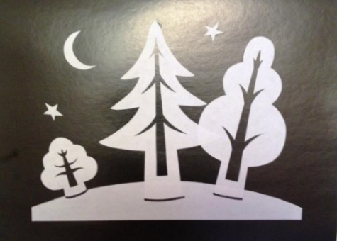
Приложение 2
Игра «Определи виды аппликаций»
Набор иллюстраций

№ | Вид аппликации | № | Вид аппликации
 | Предметная |  | Флористическая
1 | 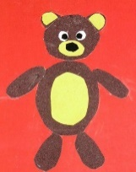 | 2 | 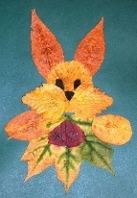
 | Обрывная |  | Объёмная
3 | 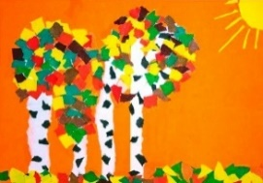 | 4 | 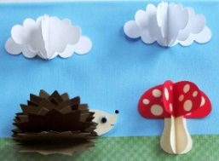

Приложение 3

Интструменты и материалы

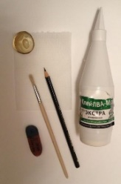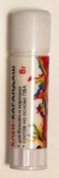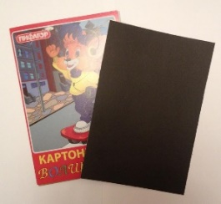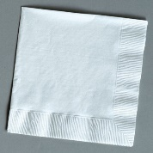

Приложение 4

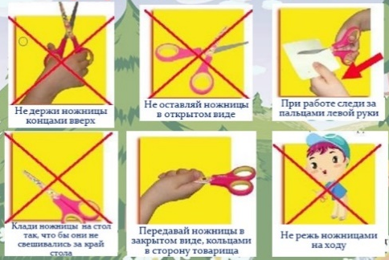

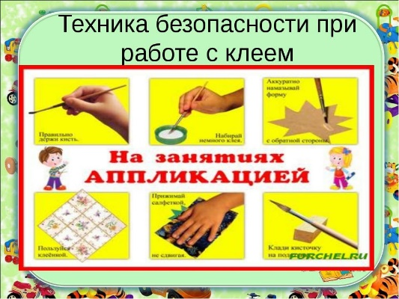

Приложение 5
Схема расположения шаблонов на бумажных заготовках
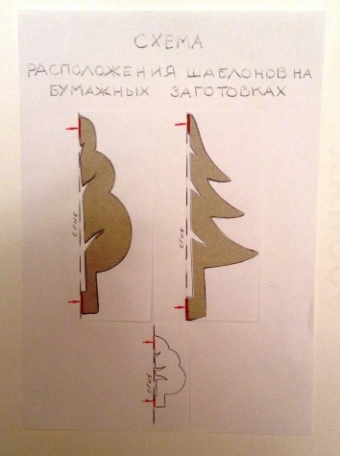

Приложение 6
Подготовительные этапы
выполнения деталей аппликации

1. Выполнение детали сугроба
а) Обвести по шаблону деталь сугроба
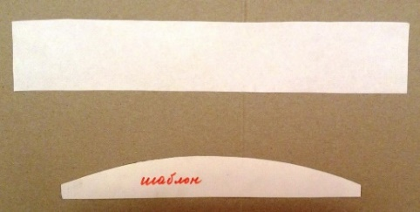
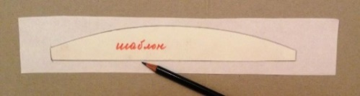

б) Вырезать деталь сугроба
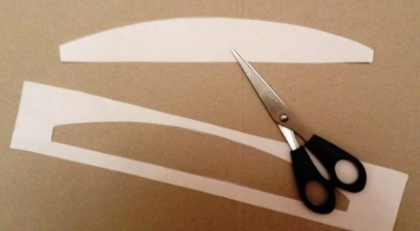

2. Выполнение деталей деревьев и куста
а) Заготовки деталей согнуть по длинной стороне.

б) обвести на заготовках по шаблону детали деревьев и куста.
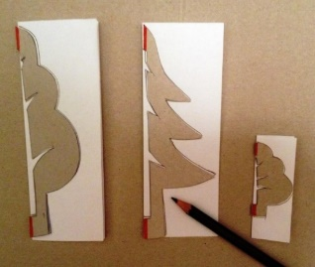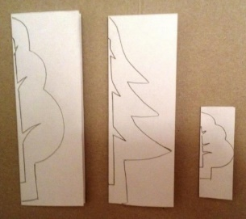
в) выполнить прорезей на деталях деревьев и куста.
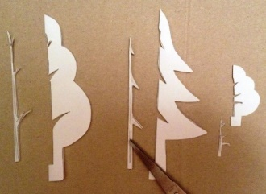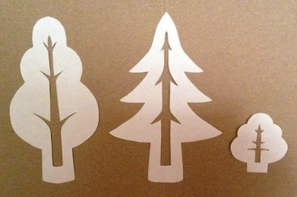
3. Выполнение детали месяца.
а) Обвести по шаблону деталь месяца
б) Вырезать деталь месяца
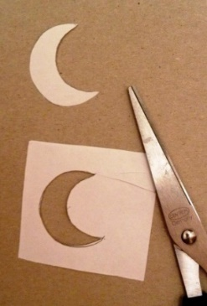

4. Выполнение деталей звёзд.
Из заготовок вырезать детали звёзд

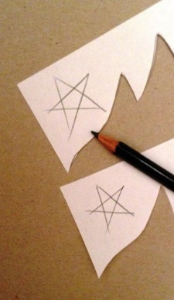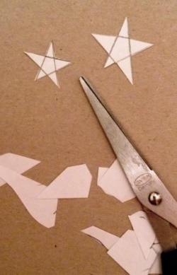

Приложение 7

Основные этапы выполнения аппликации
1. Наклеить деталь сугроба.

2. Наклеить деталь берёзы.

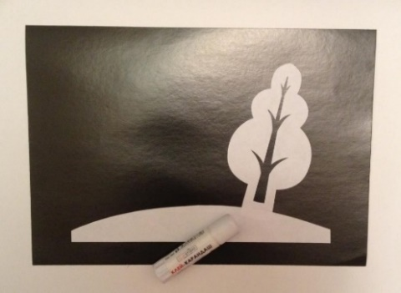

3. Наклеить деталь ёлочки.
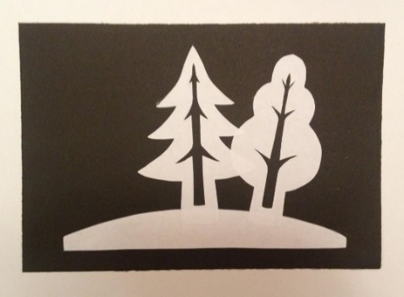

4. Наклеить деталь куста.
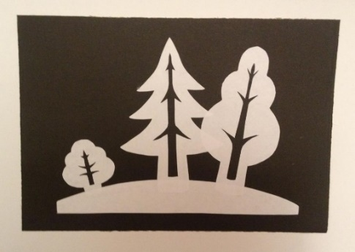

5. Наклеить деталь месяца.

6. Наклеить детали звёзд.
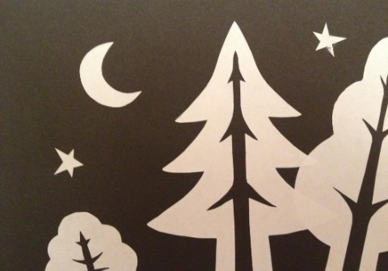

Учебное издание

Технология выполнения прорезной аппликации.
Зимний лес

Методическая разработка

Редактор И.Ю. Иванова
Дизайн обложки С.Д. Соловьева
Отпечатано в МБУДО «Дворец творчества
детей и молодёжи имени Добробабиной А.П.
города Белово»

